L

La Paura e la Fede

Una volta la paura bussò alla porta.
La fede in Dio andò ad aprire.
Non c’era nessuno!

La fede fa scomparire la paura. Chi crede in Dio non ha nessun motivo per essere triste, mentre ne ha tanti per essere allegro.

Dove guardare?

Una volta un arabo sapiente camminava lungo la riva di un fiume, quando un signore gli si accostò e gli domandò: “Se uno volesse fare il bagno e pregare, nello stesso tempo, da che parte dovrebbe guardare? In direzione della Mecca o voltarle le spalle?”.
L’arabo rispose: “Deve guardare in direzione dei suoi abiti, se non vuole che un ladro glieli rubi”.

Pregare Dio non significa staccarsi da terra, ma camminare su di essa da intelligenti e da prudenti.

------------------------------------------------------------------------------------------
Qualche Barzelletta
Al semaforo
Un vigile urbano va verso un automobilista e gli ordina di fermarsi: “Sarebbe così gentile da farmi vedere la sua patente, per favore?”.
E l’automobilista, sorridendo: “Lo farei volentieri ma arriva troppo tardi: l’ho già consegnata ieri a un suo collega…”. Clarissa Curà
Sul treno
Il controllore al passeggero: “Scusi, come mai lei non ha il biglietto?”.
“Sa com’è, ho deciso di non comperarerne più… Tanto non vinco mai niente!”. Sara Sottile
------------------------------------------------------------------------------------------
Abbonamenti a “La Voce dei Berici”
Per un anno euro 37,00; per 6 mesi euro 23,00
Se desiderate abbonarvi potete rivolgervi a don Demetrio

Domenica 11, Catechesi familiare; ore 10,30 Bambini battezzati nel 2003
Lunedì 12, ore 20,30 Ascolto della Parola: Venite numerosi!
Martedì 13, ore 15,00 riprende la Tombola al centro parrocchiale
Mercoledì 14, ore 15,30 in Seminario a Vicenza, incontro sul tema “L’Ebraismo di fronte alle altre religioni”, tenuto dal rabbino Crescenzo Piatelli di Verona.
Sabato 17, ore 16,30 S. Messa in onore di S. Antonio Abate,
presso la famiglia Frigo Gianni.(via Monte Grappa).
Domenica 18, Inizio della Settimana di preghiere per l’unità dei cristiani
Ore 11 nella Cattedrale di Vicenza, Messa in rito bizantino-slavo
----------------------------------------------------------------------------------------------------
Battesimi: la domenica 29 febbraio, alla Messa delle ore 10,30.
I genitori interessati al Battesimo prendano contatto con il Parroco (tel. 0444/ 820808).
Dopo la visita di Don Demetrio in famiglia, sono previsti al centro parrocchiale un incontro per i genitori e un altro incontro per i genitori e i padrini.
---------------------------------------------------------------------------------------------
Pulizie della Chiesa, mercoledì 14 gennaio ore 9,00: Benedetti Rosetta, Chizzolin Adriano, Pellizzari Antonio, Rossetto Maria, Vinante Antonella.

Pulizie delle Aule di catechismo, martedì 13 gennaio ore 14,30: Gonzato M.Stella in Mastrotto, Groppo Luisa in Tognato, Parladore Rossella in Dal Toè.

-----------------------------------------------------------------------------------------------------
Offerte per le Opere Parrocchiali:
La Santex, in occasione del Natale, ha offerto euro 1.300,00 per l’acquisto di giochi all’aperto del Centro Parrocchiale
Un vivissimo ringraziamento alla Santex, con la speranza che altre ditte ci aiutino a completare il parco giochi.
-------------------------------------------------------------------------------------------------------
Terremoto in Iran
Il Papa ha invitato tutti noi, attraverso le organizzazioni caritative cattoliche, a venire incontro con generosità ai nostri fratelli e sorelle iraniani colpiti da così grave catastrofe. Già nella festa dell’Epifania molti di voi hanno potuto accogliere l’invito del Papa deponendo la loro offerta nella cassetta apposita, che sta al centro della Chiesa. Chi non l’avesse fatto lo può ancora fare in questa Domenica 11 gennaio.

Gita con visita ai Presepi, mercoledì 21 gennaio 2004
Andremo a visitare i famosi presepi del Santo a Padova e di Villa del Conte. Partenza in pullman alle ore 13,30.
Prenotazioni presso il Centro parrocchiale o al negozio “Prima Moda”.
Gruppo Anziani: riprende con la tombola il giorno 13 gennaio 2004.

Maghi e indovini:
ne azzeccassero una…

Caro Popotus,
in questi giorni in tivù c’è un sacco di indovini e di maghi che dicono di sapere cosa accadrà nel 2004. Ci sono anche tante donne che fanno l’oroscopo per dire alla gente se l’anno prossimo sarà fortunato o no. Mia madre non ne perde uno. Mio padre dice che sono sciocchezze, però intanto li sta a sentire. Io non lo so se bisogna dargli retta, perché tra i miei amici c’è chi dice di sì e chi dice di no. Tu che ne dici?
Andrea Sambrotta, Pisa

Caro Andrea,
io dico che se gli indovini e i maghi sapessero davvero qualcosa, non si farebbero pescare con le mani nel sacco come sta succedendo a tanti (sempre troppo pochi!) di loro.
Ci sono state alcune persone intelligenti che hanno scritto tutte le previsioni che gli indovini e i maghi hanno fatto alla fine di questi anni, per poterle verificare. Vuoi sapere com’è andata? Buco assoluto! Non ne hanno azzeccata una.
Nessun indovino, tanto per fare un esempio, aveva previsto l’attentato alle torri gemelle (settembre 2001). Tutt’al più qualcuno è riuscito a indovinare che avrebbe vinto il festival di Sanremo; ma soltanto qualche ora prima, quando l’avevo capito anche io.
Caro Andrea, vai tranquillo con la tua testa, non la affittare mai a nessuno. Perché soltanto Dio sa cosa accadrà domani. Solo lui, infatti, conosce la testa e il cuore degli uomini, così pazzi e imprevedibili che neanche noi, qualche volta sappiamo cosa faremo… tra cinque minuti.
(da Popotus 8/01/04) Don Tonino Lasconi

Hanno collaborato: Don Demetrio,Giancarlo e Neris .
Venerdì 16 gennaio, alle ore 20.30, ci sarà Stefania

MELEDO - PARROCCHIA DI S. MAURIZIO

Battesimo del Signore
N. 379 – 11 Gennaio 2004

Mentre Gesù, ricevuto il battesimo, stava in preghiera, il cielo si aprì e scese su di lui lo Spirito Santo.
(Lc. 3,21-22, )
La festa del battesimo del Signore conclude le celebrazioni natalizie.
Il battesimo di Gesù richiama il nostro battesimo: noi siamo stati battezzati ”in Spirito santo (e fuoco)”.
Questo ci chiama a seguire l’esempio del Maestro a una “più forte” solidarietà.
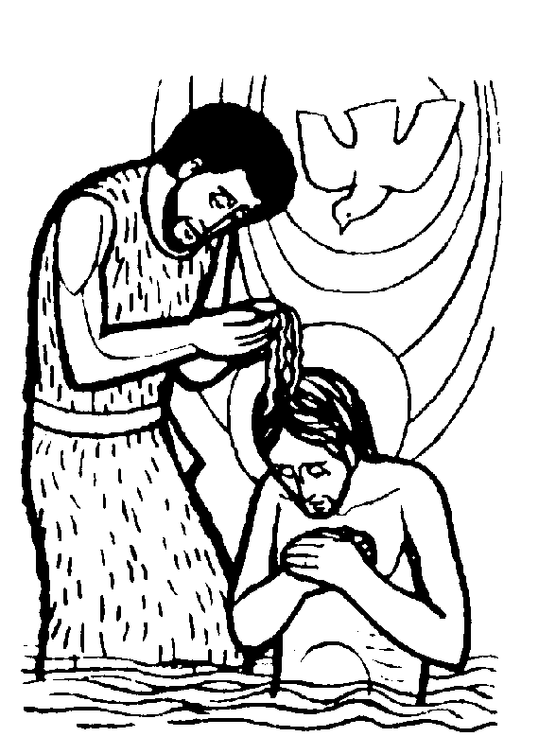

DOMENICA 11: Festa del Battesimo del Signore
Ss. Messe festive ore 8:00 –10:30
Ore 10,30 def. anniv. Faedo Maria; anniv. Faedo Pietro

Ore 9,00 Catechesi familiare;

Ore 10,30 i battezzati nel 2003 con i loro genitori

LUNEDI’ 12: S. Cesira ore 19,00 S.Messa
Def. 7º Peruffo Pietro

MARTEDI’ 13: S. Ilario ore 8,30 S. Messa

MERCOLEDI’ 14: Beato Giovanni Antonio Farina ore 8,30 S. Messa
Def. fam. Zambon

GIOVEDI’ 15: S. Mauro ore 19,00 S.Messa

VENERDI’ 16: S. Marcello ore 15,00 S. Messa

SABATO 17: S. Antonio Abate ore 19,00 S. Messa prefestiva
Def. anniv. Cavazza Almerino; Fanton Eliseo e Mirco.

DOMENICA 18: 2ª fra l’anno Ss. Messe festive ore 8,00 –10,30
Inizio della settimana di preghiera per l’unità dei cristiani (18 – 25 gennaio)
Ore 8,00 def. Sartori Arduino e Rossetto Thomas;
Ore 10,30 def. 30º Belloni Achille

